***1.ÜRÜN VE ŞİRKET TANIMI***

**1.1. Maddenin/Karışımın Tanımı:**

ÜRÜN İSMİ : EMATİN 5 SG

AKTİF MADDE : EMAMECTIN BENZOATE

ÜRÜN KODU : ONC 031

ÜRÜN TİPİ : İNSEKTİSİT

**1.2. Maddenin/Karışımın Kullanımı ve Tavsiye Edilmeyen Kullanımları:**

Etiket üzerinde kullanım talimatı tablosunda belirtildiği gibi kullanılır.

TARIM DIŞINDA KESİNLİKLE KULLANILMAMALIDIR.

Bu GBF konsantre ürünün özelliklerini bizim bilgimiz çerçevesinde ifade etmektedir. Fiziksel özellikler ve bazı değerlendirmeler eğer ürün uygulama için bir defa seyreltilmişse, ürünün özellikleri için uygulanmaz. Seyreltilmiş ürünün akut sağlık etkilerinin daha az sert olması muhtemeldir.

**1.3. Şirket Tanımı:**

ÜRETİCİ : M/S SAHİB PESTİCİDES,

ADRES : SFC-11, 1 st Floor, Near Subzi Mandi, Karnal–132001(HARYANA) INDİA.

ŞİRKET ADI : ONCROPSCİENCE KİM.SAN.TİC. LTD. ŞTİ.

ADRES İTHALATÇI : REŞATBEY MAH. TÜRKKUŞU CAD. NO:1 GÜNEP PANORAMA B BLOK KAT:3 NO:301 SEYHAN / ADANA/TÜRKİYE

TELEFON : +90 322 459 78 81

FAKS : +90 322 459 78 82

**1.4. Acil Durum Telefon Numarası:**

ACİL DURUM TEL : 114 (UZEM)

***2.ZARARLILIK TANIMLANMASI***

**2.1. Madde ve karışımın sınıflandırılması**

**Fiziksel Tehlike:**

**Sağlık İçin Tehlike:**

Akut toksisite, Oral (Kategori 3), H301

Akut toksisite, Solunması halinde (Kategori 3), H331

Akut toksisite, Dermal (Kategori 3), H311

Göz tahrişi (Kategori 2), H319

**Çevre İçin Tehlike:**

Akut su zehirliliği (Kategori 1), H400

Kronik su zehirliliği (Kategori 1), H410

**2.2Etiket Unsurları:**

**Zararlılık İşaretleri**

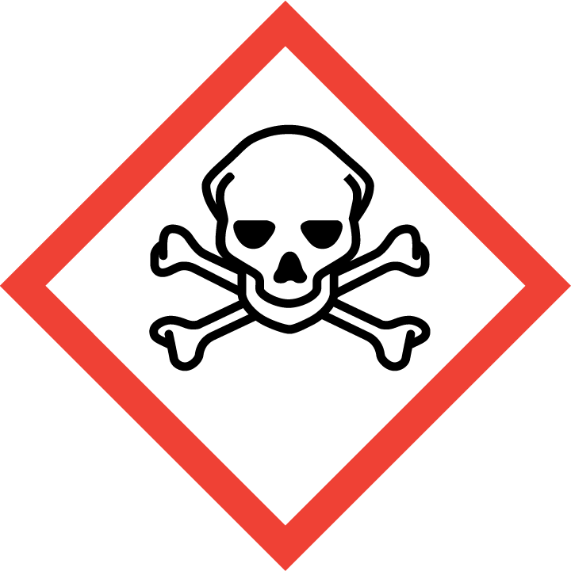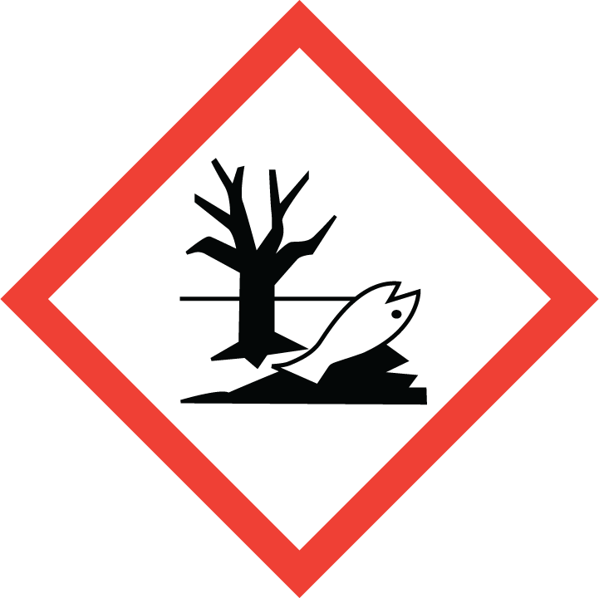

**Uyarı İfadesi:** TEHLİKELİ

**Zararlılık İfadeleri:**

**H319** Ciddi derecede göz tahrişine neden olur.

**H301 +H311+H331** Yutulduğunda, ciltle temas ettiğinde veya solunduğunda toksiktir.

**H410** Uzun süreli etkilerle sudaki yaşam için çok zehirlidir.**Önlem İfadeleri:**

**P102** Çocukların erişemeyeceği yerde saklayın.

**P261** Tozunu solumaktan kaçınınız.

**P273** Çevreye yayılmasını önleyiniz.

**P280** Koruyucu eldiven/koruyucu kıyafet/göz koruyucu/yüz koruyucu kullanın.

**P310 YUTULMASI HALİNDE**: Hemen ZEHİR MERKEZİ veya doktora başvurunuz.

**P305 + P351 + P338 GÖZE KAÇMIŞSA:** Birkaç dakika iyice suyla durulayınız. Eğer mevcut ve

kolaysa kontak lensleri çıkarınız. Durulamaya devam ediniz.

**P337+P313** Göz tahrişi kalıcı ise: Tıbbi yardım/bakım alın.

**P311** ZEHİR MERKEZİ veya doktora başvurunuz.

**P501** İçeriği/kabı onaylanmış bir atık bertaraf tesisinde bertaraf edin.

***3.BİLEŞİMİ İÇERİĞİ HAKKINDA BİLGİ***

|  |  |  |  |  |  |
| --- | --- | --- | --- | --- | --- |
| **Madde** | **Cas No** | **EC No** | **% (w/w)** | **Zararlılık işareti kodu** | **H** |
| Emamectin Benzoate | 155569 – 91 – 8 |  | 5 | Akut toksisite, 3  Akut toksisite, 3  Akut toksisite, 3  Göz tahrişi, 2  Akut su zehirliliği,1  Kronik su zehirliliği,1 | H301  H331  H311  H319  H400  H410 |
| Sodium N-methyl-N-Oleoyl Taurate | 137-20-2 | 205-285-7 | 7.5 | Göz tahrişi, 2 | H319 |
| Sodium Alkyl Napthylele Sulfonate | 532-02-5 | 208-523-8 | 1 | Göz tahrişi, 2 | H319 |
| Polydimethylsilioxane | 63148-62-9 | 618-433-4 | 0.10 | Sınıflandırılmamıştır | -- |
| Lactose Anhydrous | 63-42-3 | 200-559-2 | 85.845 | Sınıflandırılmamıştır | -- |

***4.İLK YARDIM ÖNLEMLERİ***

Maruz kalma yoluyla zehirlenmelerde doktora başvurun veya zehir danışma hattını arayın.

**Yutulması:** Eğer yutulduysa derhal doktora başvurun ve kap veya etiketi doktora gösterin. Kusturmaya çalışmayın.

**Göz Teması:** Hemen bol su ile en az 15 dakika boyunca yıkayın ve göz kapaklarının altını da durulayın. Kontak lensleri çıkartın. Acil tıbbi yardım gereklidir.

**Cilt Teması:** Sabun ve bol miktarda su ile yıkayınız. Yaralıyı hemen hastaneye kaldırın. Doktora danışınız.

**Solunması:** Solunması halinde, kazazedeyi açık havaya çıkartınız. Solunum durmuşsa suni solunum yapınız. Doktora danışınız.

**Zehirlenme Belirtileri:** Koordinasyon eksikliği, titreme, gözbebeği genişlemesi

**Tıbbi Tavsiye:** Bu malzemenin, hayvanlarda GABA aktivitesini artırdığına inanılır. Muhtemelen ilaçlarla (barbitüratlar, benzodiaziphines, valproik asit), potansiyel olarak toksik mectin maruz kalmış olan hastalarda GABA faaliyet artmasını önlemek için akıllıca olacaktır. Toksisite, kimyasal emicilerin (örn. aktif kömür) erken uygulanmasıyla minimize edilebilir. Eğer maruz kalma şiddetli derecede kusmaya neden olmuşsa ortaya çıkan sıvı ve elektrolit dengesizliği ölçülmelidir. Sıvı replasman tedavisi ve gerekli diğer destekleyici önlemler klinik belirtiler, semptomlar ve ölçümlerde belirtildiği gibi verilmelidir.

***5.YANGINLA MÜCADELE ÖNLEMLERİ***

**Uygun söndürme Ortamı:**

Söndürme Aracı: Küçük yangınlarda su spreyi, alkole dirençli köpük, kuru kimyasal veya karbon dioksit söndürücü kullanın. Büyük yangınlarda alkole dirençli köpük veya su spreyi kullanın. Doğrudan su jeti kullanmayın.

**Tehlikeli Yanma Ürünleri:**

Bu ürün, tehlikeli yanma ürünleri içeren yoğun siyah duman üreten bir yangın sırasında yanıp bozulabilir ve yanıcı organik bileşenleri içerir. Yanma ürünleri zehirli ve / veya tahriş edicidir. Ayrışma ürünlerine maruz kalmak sağlık için bir tehlike olabilir.

**İtfaiyeciler için Özel Koruyucu Önlemler ve Ekipman:**

Büyük bir yangınla mücadelede kendi kendine yeten bir solunum cihazı ve koruyucu ekipman giyerler.

***6.KAZA SONUCU YAYILMA ÖNLEMLERİ***

**Güvenli Kullanım için Önlemler:**

Yutulması halinde zararlıdır. Gözleri ve cildi tahriş eder. Göz ve deri ile temasından kaçının. Kabı açarken ve püskürtmeye hazırlarken boyun ve el bileği düğmeli pamuk tulum(veya eşdeğer giyim), dirsek uzunluğunda PVC eldiven, gözlük veya yüz siperi kullanın.

Kullandıktan sonra ellerinizi yıkayınız. Her kullanımdan sonra, eldiven, gözlük ya da yüz siperi ve kirlenmiş giysileri yıkayın.

**Güvenli Depolama Koşulları:**

Kapalı, orijinal ambalajında​​, serin ve iyi havalandırılan bir alanda saklayın. Doğrudan güneş ışığı altında uzun süre saklamayın.

***7.KULLANMA VE DEPOLAMA***

Malzemeyi iyi havalandırılmış, çocukların ve evcil hayvanların ulaşamayacağı güvenli bir alanda saklayın. Depolama alanında gıda, içecek ve tütün ürünleri saklamayın. Maruz kalma potansiyeli olan alanlarda gıda tüketimi, sigara içimi ve kozmetik uygulamalarını önleyin. Kullandıktan sonra su ve sabunla iyice yıkayın.

***8. MARUZ KALMA KONTROLLERİ VE KİŞİSEL KORUMA***

**Yutma:** Maruz kalma potansiyeli olan alanlarda gıda tüketimi, sigara içimi ve kozmetik uygulamalarını önleyin. Kullandıktan sonra su ve sabunla iyice yıkayın.

**Göz teması:** Göz teması olasılığının bulunuyorsa, kimyasal korumalı gözlükler kullanın.

**Cilt teması:** Temasın mümkün olduğu yerlerde, kimyasala dayanıklı (örneğin, nitril veya butil gibi) eldiven, tulum, çorap ve ayakkabı giyin. Havai maruz kalma durumunda kimyasala dayanıklı başlıklar giyin.

**Soluma:** Havadaki konsantrasyonları maruz kalma sınırları altında tutmak için lokal havalandırma yada diğer mühendislik kontrollerini kullanınız.

***9.FİZİKSEL VE KİMYASAL ÖZELLİKLERİ***

**Temel Fiziksel Ve Kimyasal Özellikler Hakkında Bilgi**

**Görünüm** Granül

**Koku**  Hafif özel kokulu

**Renk** Kirli beyaz

**Diğer Bilgiler**

**Nispi Yoğunluk** Bilinmiyor

**Parlama Noktası**  Yanmayacaktır

**Kaynama Noktası** Bilinmiyor

**Patlama Tehlikesi**  Patlayıcı değildir

**Vizkozite** Bilinmiyor

**Çözünürlük** Suda Çözünür

**Buhar Basıncı** 3 x 10-8 mmHg 21 ° C

**Dağılım Katsayısı** Bilinmiyor

**pH Değeri** 6-8

***10.KARARLILIK VE TEPKİME***

**Kimyasal Stabilite :** Standart koşullar altında kararlıdır.  
**Kaçınılması gereken durumlar :** Isı ve ışık.  
**Uyuşmaz Malzemeler :** Bilinmiyor.  
**Tehlikeli Bozunma Ürünleri :** Yanma veya ısısal ayrışma sonucu zehirli ve tahriş edici buhar oluşur.  
**Tehlikeli Reaksiyonlar :** Bilinmiyor. Tehlikeli polimerizasyon meydana gelmez.

**Kaçınılması gereken materyaller:** Bilinmiyor.

***11.TOKSİKOLOJİ BİLGİSİ***

**Olası Maruz Kalma Yolları Sağlık Etkileri:  
Akut:  
Oral toksisite:**  
Sıçanlar üzerinde zararlı (LD50 = 1516 mg / kg)  
**Dermal toksisite:**  
Fareler üzerinde düşük toksisite (LD50 => 2000 mg / kg)  
**Soluma:**  
Fareler üzerinde düşük toksisite. (LC50 (4 saat) = 6.28 mg / L)  
**Cilt tahrişi :** Orta derecede tahriş edici (Tavşan)  
**Göz tahrişi :** Orta tahriş edici (Tavşan)  
**Duyarlılık :** Deride hassasiyet oluşturmaz (Guinea Pig)  
**Kronik:**Hayvan deneylerinde kanserojenik, teratojenik ve mutajenik etkileri göstermemiştir. Üreme toksisitesi insanlar için önemli değildir. Sübkronik / kronik hayvan testlerinde merkezi sinir sistemini etkiler. İnsanlarda herhangi bir advers etkileri, mesleki maruziyet sınırının altında seviyelerinde beklenen ve ürün etiketine göre ele alınır ve kullanılır. Bu bilgiler Emamectin benzoat için de geçerlidir.

***12.EKOLOJİK BİLGİ***

**Ekotoksisite Etkileri:**

Emamectin Benzoate: Su yaşamı için çok zehirli

Balık (Gökkuşağı alabalığı) 96 saat LC50 174 ppb

Yeşil alg 5 gün EC50 > 3,9 ppb

Omurgasız Daphnia manga 48 saat EC50 1,0 ppb

Kuş ( Yeşilbaşlı ördek) 14 gün LD50 46 mg/kg

**Çevresel Zarar:**

Düşük biyoakümülasyon potansiyeli. Toprakta kalıcı. Suda kararlıdır. Toprakta taşınmaz. Suda batar (24 saat sonra).

**PBT ve vPvB değerlendirmesi sonuçları**

PBT/vPvB değerlendirmesi; kimyasal güvenlik değerlendirmesi gerekmediği/uygulanmadığı için

bulunmamaktadır.

***13.BERTARAF BİLGİLERİ***

Ürün kaplarını yeniden kullanmayın. Ürün kaplarını, atık kaplarını ve atıkları yerel, sağlık ve çevre düzenlemelerine uygun şekilde imha edin.

Karakteristik Atık : Uygulanabilir değil

Listelenen Atık : Uygulanabilir değil

***14.TAŞIMACILIK***

**14.1 UN numarası**

ADR/RID: 2811 IMDG: 2811 IATA: 2811

**14.2 BM'e özgü nakliyat adı**

ADR/RID: ZEHİRLİ KATI, ORGANİK, B.B.B. (Emamectin-benzoate)

IMDG: TOXIC SOLID, ORGANIC, N.O.S. (Emamectin-benzoate)

IATA: Toxic solid, organic, n.o.s. (Emamectin-benzoate)

**14.3 Nakliyat tehlike sınf(lar)ı**

ADR/RID: 6.1 IMDG: 6.1 IATA: 6.1

**14.4 Ambalaj grubu**

ADR/RID: III IMDG: III IATA: III

**14.5 Çevreye olan tehlikeleri**

ADR/RID: evet IMDG Marine pollutant: yes IATA: no

**14.6 Kullanıcı için özel önlemler**

uygun veri yoktur

***15.MEVZUAT BİLGİSİ***

T.C. Çevre ve Şehircilik Bakanlığı, Maddelerin ve Karışımların Sınıflandırılması, Etiketlenmesi ve Ambalajlanması hakkında Yönetmelik (R.G.11/12/2013-28848)

Zararlı Maddelerin ve Karışımlara İlişkin Güvenlik Bilgi Formları Hakkında Yönetmelik (R.G.13/12/2014-29204)

Tehlikeli Maddelerin Karayolu ile Taşınması Hakkında Yönetmelik (R.G.24/10/2013-28801)

T.C. Çalışma ve Sosyal Güvenlik Bakanlığı, 12 Ağustos 2013 tarihli, 28733 sayılı, Kimyasal Maddelerle Çalışmalarda Sağlık ve Güvenlik Önlemleri Hakkında Yönetmelik.

T.C. Çalışma ve Sosyal Güvenlik Bakanlığı, 2 Temmuz 2013 tarihli, 28695 sayılı, Kişisel Koruyucu Donanımların İşyerlerinde Kullanılması Hakkında Yönetmelik.

T.C. Çalışma ve Sosyal Güvenlik Bakanlığı, 30 Haziran 2012 tarihli, 6331 sayılı, İş Sağlığı ve Güvenliği Kanunu.

T.C. Çevre ve Orman Bakanlığı, 14 Mart 2005 tarihli, 25755 sayılı, Tehlikeli Atıkların Kontrolü Yönetmeliği.

***16.DİĞER BİLGİLER***

**Zararlılık ifadeleri**

**H301** Yutulması halinde toksiktir.

**H311** Cilt ile temasında toksiktir.

**H319** Ciddi derecede göz tahrişine neden olur.

**H331** Solunması zehirler.

**H400** Sucul ortamda çok toksiktir.

**H410** Uzun süreli etkilerle sudaki yaşam için çok zehirlidir.**Önlem İfadeleri**

**P102** Çocukların erişemeyeceği yerde saklayın.

**P261** Tozunu/dumanını/gazını/sisini/buharını/spreyini solumaktan kaçının.

**P264** Elleçlemeden sonra su ve sabun ile iyice yıkayın.

**P270** Bu ürünü kullanırken hiçbir şey yemeyin, içmeyiniz ve sigara içmeyin.

**P271** Sadece dışarıda veya iyi havalandırılan bir alanda kullanın.

**P273** Çevreye verilmesinden kaçının.

**P280** Koruyucu eldiven/koruyucu kıyafet/göz koruyucu/yüz koruyucu kullanın.

**P301+P310** YUTULDUĞUNDA: ZEHİR MERKEZİNİ veya doktoru/hekimi arayın.

**P302+P352** DERİ İLE TEMAS HALİNDE İSE: Bol sabun ve su ile yıkayın.

**P304+P340** SOLUNDUĞUNDA: Nefes alıp vermesi zorlaşmış ise, Kurbanı temiz havaya çıkartın ve kolay biçimde nefes alması için rahat bir pozisyonda tutun.

**P305+P351+P338** GÖZ İLE TEMASI HALİNDE: Su ile birkaç dakika dikkatlice durulayın. Takılı ve yapması kolaysa, kontak lensleri çıkartın. Durulamaya devam edin.

**P337+P313** Göz tahrişi kalıcı ise: Tıbbi yardım/bakım alın.

**P403+P233** İyi havalandırılmış bir alanda depolayanız. Kabı sıkıca kapalı tutun.

**P311** ZEHİR MERKEZİNİ veya doktoru/hekimi arayın.

**P312** Kendinizi iyi hissetmezseniz, ZEHİR MERKEZİNİ veya doktoru/hekimi arayın.

**P321** Özel müdahale gerekli (etikete bakın)

**P322** Özel önlemler (etikete bakın)

**P330** Ağzınızı çalkalayın.

**P361** Kirlenmiş tüm giysilerinizi hemen kaldırın/çıkarın.

**P363** Kirlenmiş giysilerinizi yeniden kullanmadan önce yıkayın.

**P391** Döküntüleri toplayın.

**P405** Kilit altında saklayın.

**P501** İçeriği/kabı onaylanmış bir atık bertaraf tesisinde bertaraf edin.

**Bilgi Kaynakları:**

Maddelerin ve Karışımların Sınıflandırılması, Etiketlenmesi ve Ambalajlanması hakkında Yönetmelik , Üretici firmadan elde edilen bilgiler,Echa.europa.eu, Diğer Güvenlik bilgi Formları.

Bu Güvenlik Bilgi Formunda verilen bilgiler yayın tarihi itibari ile mevcut bilgimizle doğrudur. Burada verilen bilgiler, yalnızca güvenli kullanım, nakliye, depolama ve bertaraf için kılavuz olması amacıyla hazırlanmıştır ve bir garanti veya ürün spesifikasyonu olarak değerlendirilmemelidir. Bilgiler sadece ilgili ürüne aittir ve formda belirtilmedikçe başka maddelerle kombinasyonu durumları için veya faklı prosesler için geçerli olmayabilir.

**Revizyon ile ilgili açıklama**

Güncel T.C. yönetmelik hükümlerine uygun olarak ilk kez düzenlenmiştir.

**Hazırlayan Kişinin:**

**Adı Soyadı**: M. Şükrü ABAY

**İletişim Bilgileri:** 0530 892 27 09

Belge geçerlilik tarihi:27/06/2027

Sertifika No:GTOMYM.22.5.15